Правила приема в школу

Вопросы по приёму обучающихся можно задать директору, отправив почтовое сообщение по адресу: sch.kudinov@yandex.ru

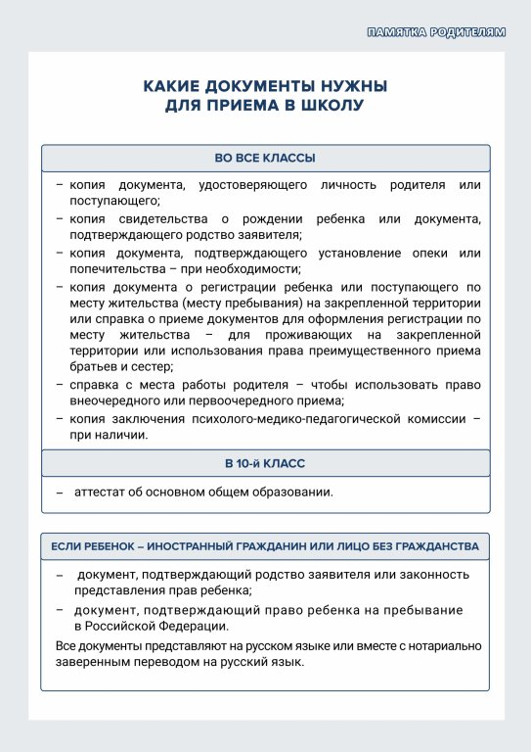
Для приема в первый класс родитель(и) (законный(ые) представитель(и) ребенка,
или поступающий представляют следующие документы:
1.копию документа, удостоверяющего личность родителя (законного представителя) ребенка;
2. копию свидетельства о рождении ребенка или документа, подтверждающего родство заявителя;
3. копию документа, подтверждающего установление опеки или попечительства (при необходимости);
4. копию документа о регистрации ребенка или поступающего по месту жительства или по месту пребывания на закрепленной территории или справку о приеме документов для оформления регистрации по месту жительства (в случае приема на обучение ребенка или поступающего, проживающего на закрепленной территории, или в случае использования права преимущественного приема на обучение по образовательным программам начального общего образования);
5. справку с места работы родителя(ей) (законного(ых) представителя(ей) ребенка (при наличии права внеочередного или первоочередного приема на обучение);
6. копию заключения психолого-медико-педагогической комиссии (при наличии).
7. копия СНИЛСа;
8.Медицинская справка;
9.Копия медицинского страхового свидетельства;
10. 1 фото 3Х4.
При посещении общеобразовательной организации и (или) очном взаимодействии с уполномоченными должностными лицами общеобразовательной организации родитель(и) (законный(ые) представитель(и) ребенка предъявляет(ют) оригиналы документов, указанных в абзацах 2-5 настоящего пункта, а поступающий - оригинал документа, удостоверяющего личность поступающего.
Родитель(и) (законный(ые) представитель(и) ребенка, являющегося иностранным гражданином или лицом без гражданства, дополнительно предъявляет(ют) документ, подтверждающий родство заявителя(ей) (или законность представления прав ребенка), и документ, подтверждающий право ребенка на пребывание в Российской Федерации.
Иностранные граждане и лица без гражданства все документы представляют на русском языке или вместе с заверенным в установленном порядке переводом на русский язык.

